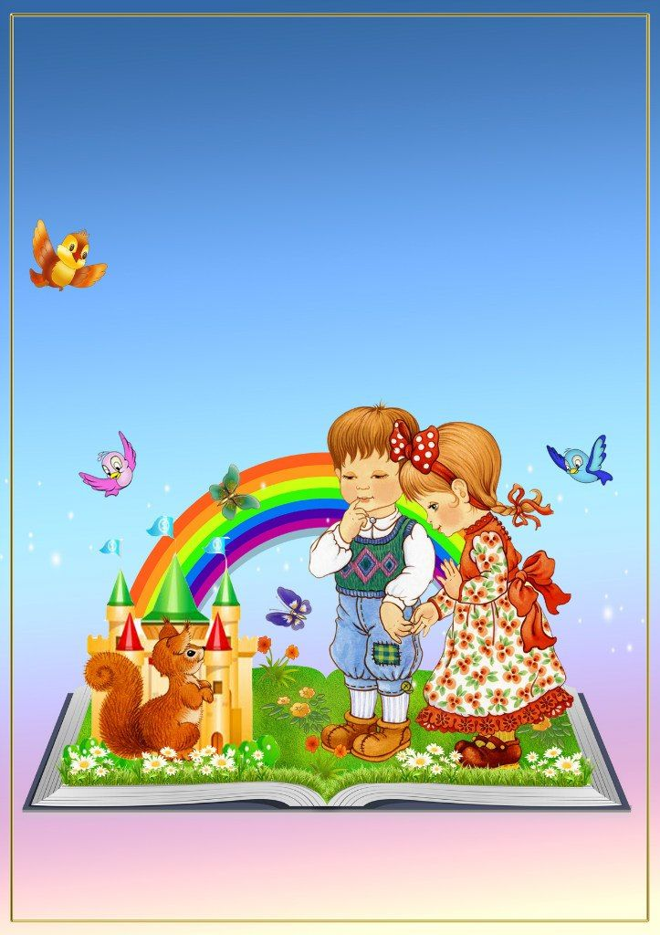

Викторина
«Волшебный мир звуков и слов»

Цель: способствовать получению новых и закреплению имеющихся знаний в области речевого развития.
Задачи:
- способствовать развитию всех компонентов устной речи детей: грамматического строя речи, связной речи; формированию словаря;
- учить подбирать слова по смыслу; упражнять в составлении простых предложений;
- развивать фонематическое восприятие, координацию речи с движением, слуховое и зрительное внимание;
- воспитывать культуру речевого общения; доброжелательность, корректность по отношению к собеседникам.
Материалы и оборудование: ИКТ, презентация, мяч.

ХОД МЕРОПРИЯТИЯ
Учитель-логопед: 8 сентября - особенный праздник: Международный день грамотности. Отмечают его не только в России, но и во всех странах мира.
Очень много хороших пословиц о том, насколько важно быть грамотным и необходимо получать новые знания:
«Грамоте учиться - всегда пригодиться».
«Без грамоты как в потёмках».
«Грамотными не рождаются, грамотными становятся».
Учитель-логопед:
А теперь, друзья, внимание!
Ждут вас разные задания:
Словесные игры, шифровки из слов…
Посмотрим сейчас, кто ответить готов!
Кто дружит со звуком, слогом и словом.
Ребята, я вижу, вы точно готовы.
Начнем, как обычно, с разминки.
Отвечайте точно, быстро, без запинки.
Разминка.
Учитель-логопед: Вокруг нас множество звуков. Предметы могут звучать по-разному. Послушайте эти звуки и отгадайте, что звучало. Закройте глаза.
Раз, два, три, четыре, пять – начинаем мы молчать
И спокойно слушать звуки.
(Скрип двери, гром гремит, звук льющейся воды, звук бьющегося стекла, тиканье часов).
Педагог: Звуки издают различные предметы, явления природы, животные, а мы с вами – говорим. Человек обладает речью. Звуки речи соединяются и получаются слова.
Учитель-логопед: Сейчас мы с вами поиграем в игру «Доскажи словечко».
Попробуйте подобрать нужное слово:

- Кто альбом раскрасит наш?
Ну, конечно ………. (карандаш)

Руки мыть пошла Людмила
Ей понадобилось ……….. (мыло)

Он большой, как мяч футбольный,
Если спелый — все довольны,
Так приятен он на вкус,
И зовут его… (арбуз)
В подвале, в коморке
Живёт она в норке.
Серая малышка
Кто же это? …... (мышка)

Учитель-логопед: А теперь давайте проверим, сумеете ли вы правильно подобрать слово. Игра «Скажи наоборот»
Летом жарко, а зимой ….. (холодно)
Слон большой, а мышка ….. (маленькая)
Сахар сладкий, а лимон … (кислый)
Мел белый, а уголь …. (чёрный)
Дорога широкая, а тропинка … (узкая)
У лисы хвост длинный, а у зайца ….. (короткий)
Учитель-логопед: Молодцы, вы правильно подбирали слова, а теперь попробуйте продолжить словесный ряд.
Игра «Продолжи ряд»
Например: васильки, ромашки, ноготки …. розы, хризантемы:
1. Банан, лимон, ананас …
2. Редис, огурец, репа
3. Кувшин, стакан, чашка
4. Стол, стул, шкаф
5. Платье, пальто, рубашка
Физминутка
Ма ногами топ топ топ
Мы руками хлоп хлоп хлоп
И туда и сюда повернемся без труда
Мы головками кивнем
Дружно ручками махнем
И туда и сюда повернемся без труда
Мы подпрыгнем высоко
Прыгать вместе так легко
И туда и сюда повернемся без труда.

Учитель-логопед: Отдохнули? Продолжаем играть.
Игра с мячом «Из чего какой?»
- сок из апельсина (какой?) – апельсиновый;
- кровать из дерева (какая?) – деревянная;
- шапка из меха (какая?) – меховая;
- кольцо из золота (какое?) – золотое;
- кувшин из глины (какой?) – глиняный;
- свитер из шерсти (какой?) – шерстяной;
- платок из пуха (какой?) – пуховый;
- кубики из пластмассы (какие?) – пластмассовые;
- каша из манки (какая?) – манная.
Игра с мячом «Составь предложение?»

Учитель-логопед: Мы с вами сегодня вспомнили очень много слов. А из слов можно составить предложения. Давайте попробуем составить предложения по картинкам.
Учитель-логопед: Из предложений состоят загадки, сказки, стихи, рассказы, пословицы, поговорки. Послушайте пословицу:
«Если книг читать не будешь, скоро грамоту забудешь».
Игра с мячом «Угадай сказку»
Учитель-логопед: Вы пока читать не умеете, поэтому вам читают взрослые. Вы уже знаете много сказок. Послушайте отрывок и назовите, из какой это сказки.

Удивительный народ!
Вместе вышли в огород,
Вот друг друга держат крепко,
Потянули…Вот и… («Репка»)
По тропинке он катился,
Своей удалью хвалился,
Да попался на носок.
Ам, и съеден… («Колобок»)

В этой сказке всё отлично:
Дед, и баба, и яичко.

Рады дед и баба,
Что есть у них… («Курочка Ряба»)

Учитель-логопед:
Ну что же, ребятишки,
Любите все вы книжки!
В одной книжке - сказки,
В другой - вопросы и подсказки.
Третья - про звезды и небеса,
Четвертая - про другие чудеса.
А в самой большой,
Ответ на вопрос найдешь ты любой.
Дома читайте и обо всем узнайте!
Учитель-логопед: Вам тоже нужно научиться читать. Для этого необходимо выучить буквы. Это вас ждет впереди!

